Vibe Coding &
AI Agents
Danrley Morais
Sobre mim
Empreendedor de tecnologia, com formação em Sistemas de Informação, iniciou sua carreira aos 13 anos como desenvolvedor e desde então atua nos mais variados projetos com desafios de escalabilidade.

Aos 20 anos começou a empreender e se tornou sócio LinkApi, onde atuou como CTO liderando o time de produto e engenharia até a aquisição realizada pela Semantix em uma transação que ultrapassou R$ 100 milhões.
^{Founder - Runflow} Atualmente é sócio e CTO no Runflow, palestrante e Tech Advisor em 4 startups.
Andrej Karpathy PhD @ Stanford
A NOVA LINGUAGEM DE PROGRAMAÇÃO
"A linguagem de programação mais popular do momento é o inglês."
https://twitter.com/karpathy/status/1617979122625712128?lang=pt
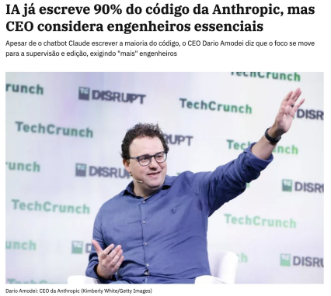
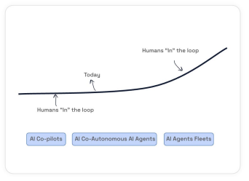
Estamos
em um ponto de inflexão

Então não teremos programadores no futuro?
Diferença entre profissionais
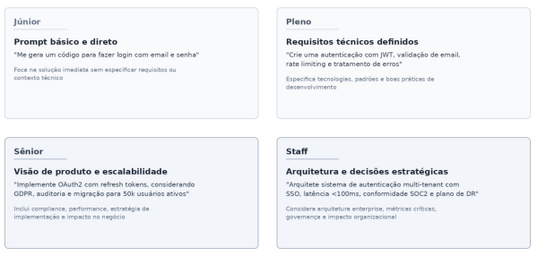
No-code vs Code
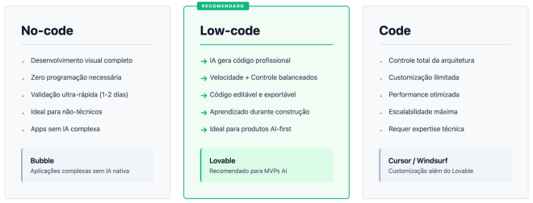
Nossa Stack
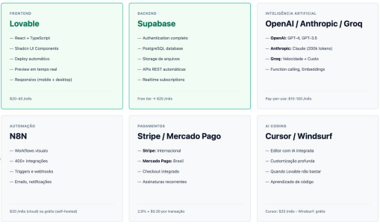
Investimento mensal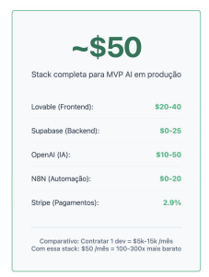
Anatomia de um software
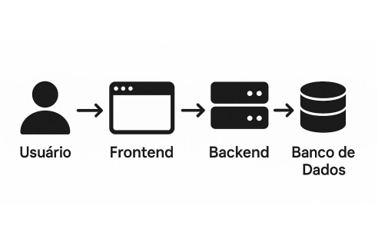
Lovable
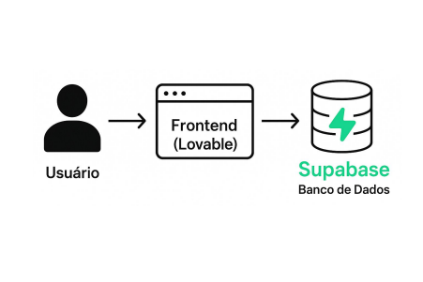
Boas práticas:
PRD + ChatGPT + Lovable = Sucesso
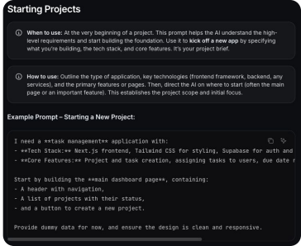
Boas práticas
https://docs.lovable.dev/prompting/prompting-one https://docs.lovable.dev/prompting/prompting-library https://docs.lovable.dev/prompting/prompt-integrations
Use cases
https://docs.lovable.dev/use-case/saas
E os AI Agents?
Estrutura básica de um agente
Arquitetura com supervisor
Como eu crio um agente?
Mapeamento dos use cases
Mapeamento dos use cases
Framework para criação de agentes
1. Definição do problema
● Objetivo do agente: Qual problema específico o agente resolverá? (ex: automatizar análise de WIP, revisar contratos, recuperar conhecimento)
● Entradas: Que tipo de dados o agente receberá?
(ex: texto, PDFs, planilhas, imagens, e-mails)
● Saídas esperadas: Que resultados o agente deve entregar?
(ex: relatórios, respostas diretas, ações em sistemas)
Framework para criação de agentes
2. Arquitetura do agente
● Tipo de interação: Execução única ou com memória persistente? ● Contexto conversacional: Precisa lembrar de interações anteriores?
● Acesso a dados: Quais fontes externas serão necessárias?
(ex: bancos de dados, APIs, sistemas internos)
● Nível de autonomia: Apenas responde ou executa ações?
Framework para criação de agentes
3. Dados e contexto
● Recuperação: O agente necessita de RAG (recuperação aumentada)?
● Fontes de conhecimento: Quais documentos/bases serão indexados? (ex: documentação interna, base de conhecimento, arquivos históricos)
● Processamento: Como os dados serão preparados e embeddados?
● Estratégia de consulta: Como o contexto será recuperado e inserido?
Framework para criação de agentes
4. Engenharia de Prompt
● Persona: Qual "personagem" o agente deve assumir?
(ex: analista financeiro, assistente de contratos, especialista em RH)
● Instruções base: Que diretrizes compõem o system prompt?
● Contexto dinâmico: Como injetar dados específicos em tempo real?
● Guardrails: Quais restrições e limitações devem ser impostas?
Framework para criação de agentes
5. Integrações e ferramentas
● Capacidades: Quais ações o agente precisa executar?
(ex: buscar dados, gerar relatórios, enviar e-mails)
● APIs: Quais integrações externas são necessárias?
● Implementação: Como estruturar os fluxos no n8n?
● Tratamento de erros: Quais fallbacks implementar para cada tool?
Demo Runflow

